Název školy: | ZŠ a MŠ Verneřice
Autor výukového materiálu: | Mgr. Adéla Němečková
Číslo projektu: | CZ.1.07/1.4.00/21.1526
Název: | VY_12_INOVACE_I.JJK_AJ34
Vytvořeno: | 2. 3. 2013
Vzdělávací oblast: | Jazyk a jazyková komunikace
Vzdělávací obor: | Anglický jazyk
Tematický okruh: |  | My hobbies
Určeno pro: | 4. ročník
Anotace: | Výukový materiál slouží k procvičení a zopakování tematického okruhu mé zájmy.
Metodický pokyn: | Materiál je vhodný pro samostatnou práci.
Autorem materiálu a všech jeho částí, není-li uvedeno jinak, je Mgr. Adéla Němečková. Zdroj obrázků: Galerie MS Office.


MY HOBBIES
- Napiš, které z těchto věcí máš a nemáš rád:
POSTER * KEY RING * STAMP * STICKER * BADGE * COMIC
I like __________________________________________
I don´t like ______________________________________
- Napiš, kolik máš doma kusů:

I have got two posters at home.
I ____________________________________
I ____________________________________
I ____________________________________

- Doplň, na jaký sport věc na obrázku potřebuješ:

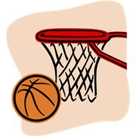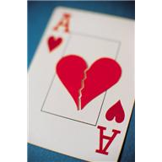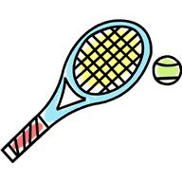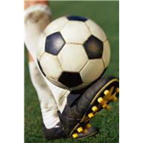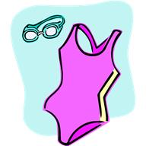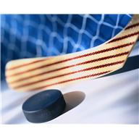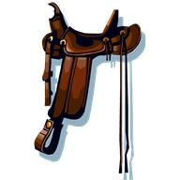
_____________________________________________________________________________________
_____________________________________________________________________________________
- Napiš, které sporty máš a nemáš rád:

I like __________________________________________________________________
I don´t like _____________________________________________________________
- Spoj:

Fun
Boring
Difficult
Exciting
Easy
Hard
Silly
Snadné
Vzrušující
Obtížné
Legrační
Nudné
Hloupé
Těžké

- Spoj, jaký je podle tebe daný sport (může být stejné označení u více sportů):

Tennis * basketball * chess * football * catch * cards * swimming * ride a horse * ice hockey

Fun * boring * easy * silly * exciting * difficult * hard
- Uhodni, o jaký se jedná sport:
You are sitting and playing on the table. You have got one partner. ______________________
You need a small yellow ball. You are running a lot. __________________
You are playing on the ice. There is very cold. You need a small black „ball“. _____________________
You like a water. You need a special clothes and glasses. ______________________
You like horses. _____________________
You need an orange ball. ________________________
You are running on the stadion. The ball is black and white. ____________________________

MY HOBBIES
- Napiš, které z těchto věcí máš a nemáš rád:
POSTER * KEY RING * STAMP * STICKER * BADGE * COMIC
I like posters, stamps and comics.
I don´t like key rings and badges.
- Napiš, kolik máš doma kusů:

I have got two posters at home.
I have got twenty badges at home.
I have got five comics.
I have got no stamps.

- Doplň, na jaký sport věc na obrázku potřebuješ:

basketball cards tennis chess football swimming ice hockey riding a horse
_________________________________________________________________________________________
- Napiš, které sporty máš a nemáš rád:

I like tennis, basketball and ice hockey.
I don´t like chess, cards and basketball.
- Spoj:

Fun
Boring
Difficult
Exciting
Easy
Hard
Silly
Snadné
Vzrušující
Obtížné
Legrační
Nudné
Hloupé
Těžké

- Spoj, jaký je podle tebe daný sport (může být stejné označení u více sportů):

Tennis * basketball * chess * football * catch * cards * swimming * ride a horse * ice hockey

Fun * boring * easy * silly * exciting * difficult * hard
- Uhodni, o jaký se jedná sport:
You are sitting and playing on the table. You have got one partner. chess
You need a small yellow ball. You are running a lot. tennis
You are playing on the ice. There is very cold. You need a small black „ball“. ice hockey
You like a water. You need a special clothes and glasses. swimmig
You like horses. riding a horse
You need an orange ball. basketball
You are running on the stadion. The ball is black and white. football

